Dzień dobry 24 .04 .2020r
Proszę zapisz temat lekcji w zeszycie , a następnie zapoznaj się z poniższą lekcją
Miłej pracy – w razie problemów kontaktuj się ze mną

Temat: Pogoda a klimat cz. I
Potrzebne materiały: podręcznik ( str. 103-107)
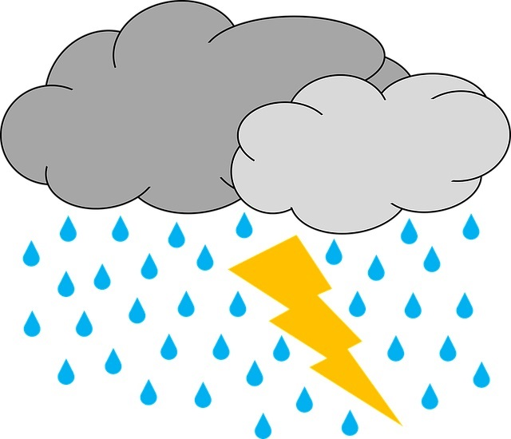
Zadanie ✍ zadania pisemne
NACOBEZU ( czyli : Na co będę zwracał uwagę )
- pogoda a klimat
- składniki pogody
- wykres klimatyczny (klimatogram) i jego elementy
- czytanie klimatogramów
● czytanie map klimatycznych
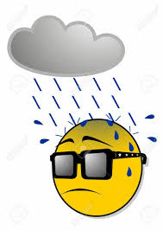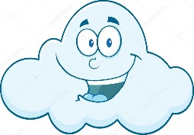
SŁOWNICZEK
pogoda
aktualny stan atmosfery, w danym miejscu i o określonym czasie
atmosfera
gazowa powłoka otaczająca Ziemię, mieszaninę gazów wchodzących w skład atmosfery nazywamy powietrzem
klimat
ustalony na podstawie wieloletnich obserwacji, charakterystyczny dla danego obszaru ogół zjawisk pogodowych

Przygotuj podręcznik i zeszyt

■ Pogoda ciągle się zmienia. Aby opisać pogodę należy określić jej składniki. Spójrz przez okno i spróbuj opisać pogodę
Podręcznik str. 102 – sprawdź za pomocą jakich składników opisujemy pogodę .
Z doświadczenia wiesz , że w Polsce latem jest ciepło, a zimą chłodno. W lecie opady atmosferyczne mają postać deszczu , a zimą śniegu. Obserwacje i pomiary składników pogody pozwalają określić typowe dla każdego obszaru warunki pogodowe, powtarzające się w kolejnych latach czyli – klimat.
KLIMAT

Najważniejsze składniki to temperatura powietrza i opady atmosferyczne.

Dane dotyczące temperatury i opadów przedstawia się na wykresach - klimatogramach

Wyniki wieloletnich pomiarów i obserwacji zestawia się razem, a następnie oblicza się ich wartości .

■ Podręczni str. 103 – odszukaj klimatogram zwróć uwagę na:
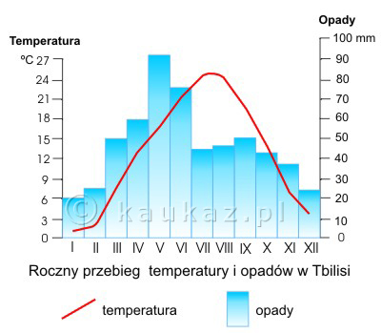
- W jaki sposób przedstawia się temperaturę ?
- Na której osi zaznaczone są wartości temperatur?
- W jaki sposób przedstawia się opady ?
- Na której osi zaznaczone są wartości opadów?
- W którym miejscu zaznaczone są miesiące ?
- W jakich jednostkach podaję się temperaturę oraz opady.

■ Jak czytać klimatogram? Podręcznik str. 104 –– punkty zaznaczone na czerwono 1-4 i na niebiesko 1-4 –przeczytaj dokładnie .
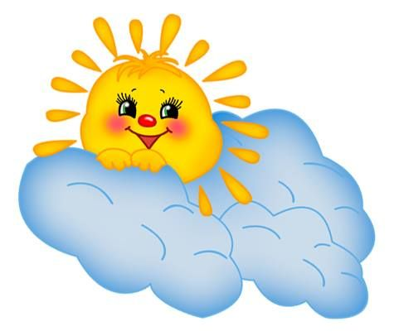

Zadanie 1. Teraz spróbuj odczytać informacje z poniższego klimatogramu : ✍ zadania pisemne

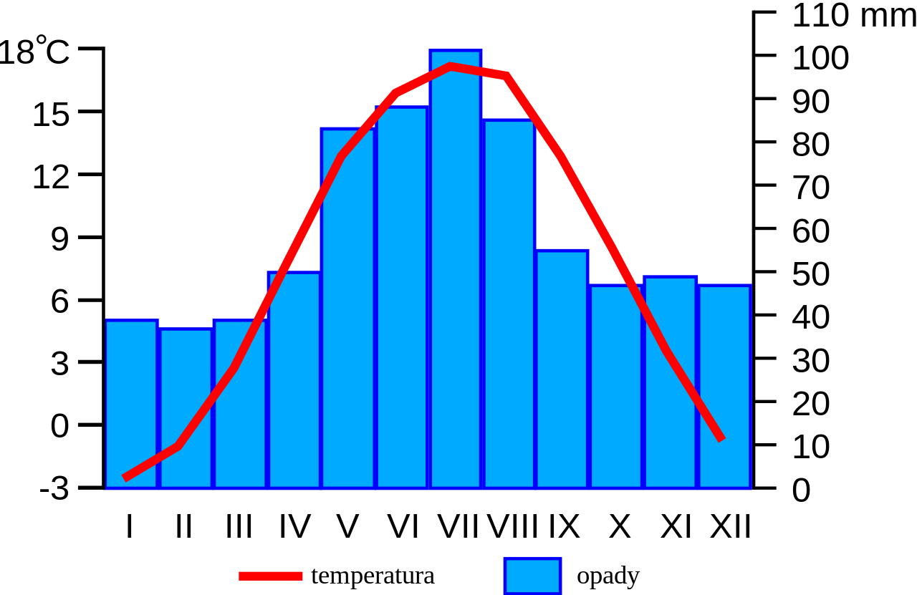
- Podaj nazwę miesiąca w którym temperatura była najwyższa….
- Odczytaj wartość temperatury w najcieplejszym miesiącu …
- W którym miesiącu temperatura była najniższa ……
- Odczytaj wartość najniższej temperatury ……
- W którym miesiącu opady były najwyższe……
- Podaj wartość najwyższej sumy opadów…..
- W którym miesiącu opady były najniższe…
- Podaj wartość najniższej sumy opadów ….
■ Jak pokazać temperaturę na mapach ?
Otwórz podręcznik na str. 106
Na mapie świata przedstawiono średnią temperaturę powietrza na Ziemi za pomocą kolorów .Aby dowiedzieć się jaką temperaturę przedstawia dany kolor spójrz na podziałkę pod mapką nad każdym kolorem podano wartości temperatury od lewej ujemne np. -20ᵒC po prawej dodatnie 20ᵒC
Zadanie 2 ✍
- Jakim kolorem oznaczono najwyższe temperatury?
- Jakim kolorem oznaczono najniższe temperatury?
- Odszukaj na mapie równik – podaj wartość temperatury…
- Który z kontynentów jest najcieplejszy?
- W którym miejscu na Ziemi jest najchłodniej ?
■ Jak pokazać opady na mapach ?
Otwórz podręcznik na str. 107
Na mapie świata przedstawiono sumę opadów na Ziemi również za pomocą kolorów .Aby dowiedzieć się gdzie są największe i najmniejsze opady zapoznaj się z podziałką umieszczoną pod mapką. Wielkość opadów od lewej 100 mm itd.
Zadanie 3 ✍
- Jakim kolorem oznaczono najmniejszą ilość opadów?
- Jakim kolorem oznaczono największą ilość opadów?
- Odszukaj na mapie Amerykę Południową – w której części Ameryki opady są największe , a w której najmniejsze.
- Odszukaj równik i zwrotnik Raka porównaj wielkość opadów ( podaj ilość)

Zadania pisemne1, 2, 3 wykonaj w zeszycie podając same odpowiedzi nie musisz odsyłać
Ważne : ćwiczeń tym razem nie uzupełniaj skup się na dzisiejszych zadaniach dotyczących umiejętności czytania mapy i klimatogramu

